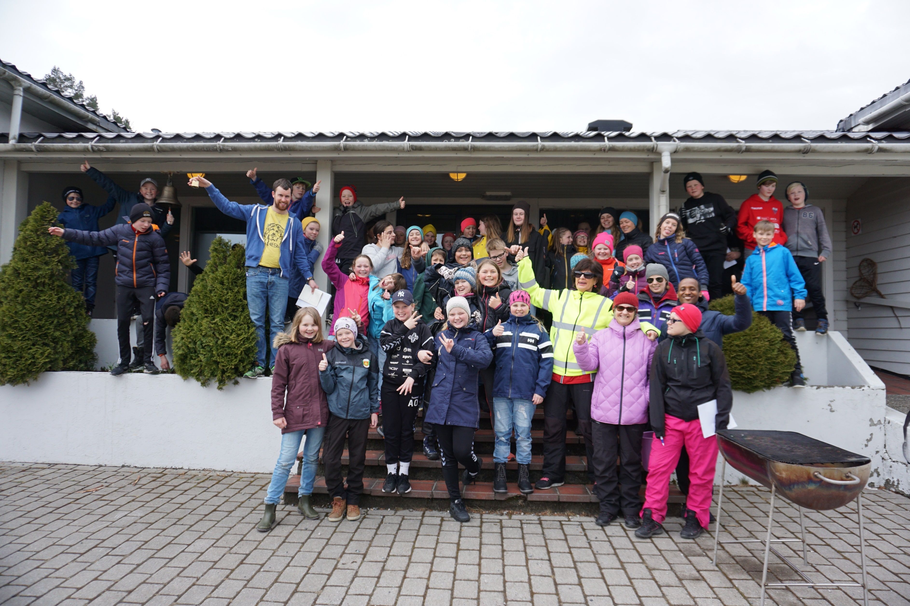9

**INDREMISJONSSAMSKIPNADEN 2025**

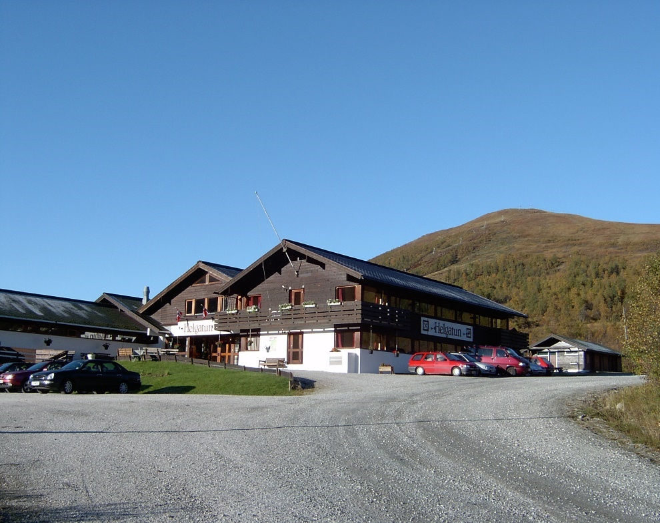

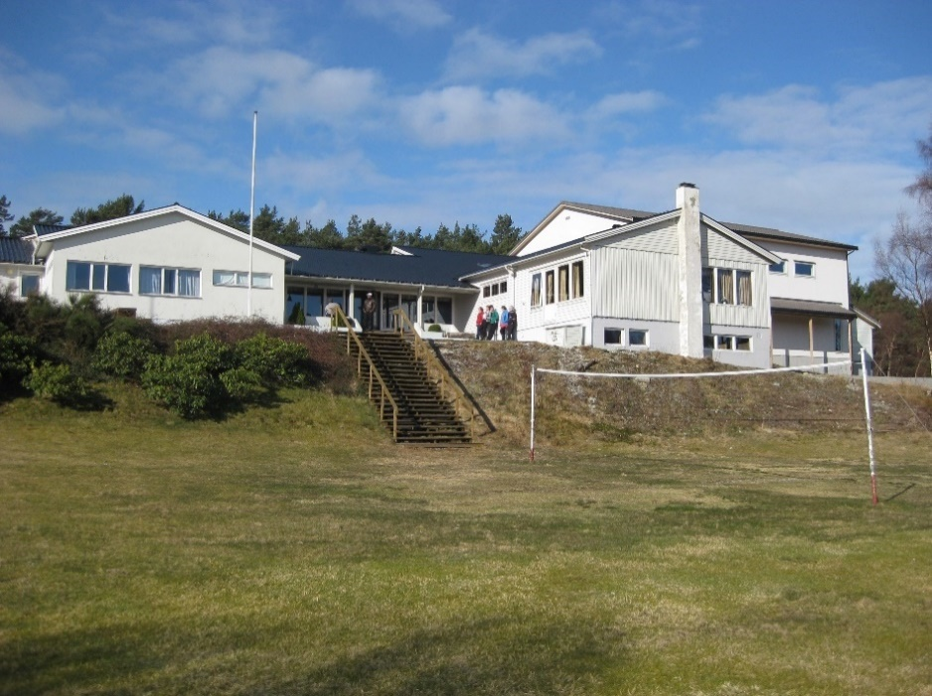

Brandøy

Helgatun

Helgatun

**Andre arrangement:** **Sommarstemne:**

24.05. Årsmøte IMS Øystese Bedehus 29.05. Venestemne Fitjar

20.-22.06. IMS Sommarfest på Brandøy 09.06. Pinsestemne Tysnes

09.-11.10. Pit Stop Stord

24.-26.10. Haustmøtehelg på Leirvik Bedehus

**Julemesser:**

Førjulsmesse Tysnes

22.11. Julemesse Bremnes

**April:**

04.-05. Dugnadshelg for heile familien

11.-15. Påskefestival 8. klasse +

28.-01.05. Vårtreff –for oss over 60

**Juni:**

13.-15. Sommarminileir 2.-4. klasse

20.-22. IMS Sommarfest

27.-29. Sommarleir 5.-7. klasse

**Juli:**

02.-06. Familieleir

**September:**

08.-10. PÅFYLL - Haustdagar for kvinner

**November:**

14.-16. JuleJunior 4-9 år med følgje

21.-23. Ten-helg 8. klasse og eldre

28.-30. Adventshelg 5.-7. klasse

**Desember:**

5.-7. Miniadventshelg 2.-4. klasse

**April:**

11.-15. Familieleir -Påske

16.-21. Påskeopphald

**Juni:**

24.-26. Minileir 2.-4. klasse

24.-26. Tweensleir 5.-7. klasse

**September:**

12.-14. Damehelg

25.-28. Friluftshelg (Pusterom og Jaktleir)

**November:**

01.-02. Helgatunhelg

14.-16. Førjulshelg 5.-7. klasse

14.-16. Ungdomshelg 8. klasse og eldre

28.-30. Juleverkstadleir 4-9 år m/følgje